Уæрæсейы Федераци  Республикæ  Цæгат Ирыстон – Алани  Горæтгæрон районы  Иры хъæуы  бынæттон хиуынаффæйады  администраци | 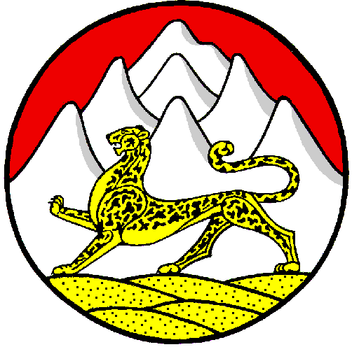 | Российская Федерация  Республика  Северная Осетия – Алания  Администрация местного  самоуправления  Ирского сельского поселения  Пригородного района

363131, Республика Северная Осетия – Алания, с. Ир, ул. Ф.Кастро, 4; тел./ факс: 8(86738) 2-40-81; 2-40-22,
http://www.rso-ir.ru, e-mail: ams_ir@mail.ru

ПОСТАНОВЛЕНИЕ

01.12.2015г. № 33 с. Ир

Об утверждении административного регламента АМС Ирского сельского поселения Пригородного района предоставления муниципальной услуги «Утверждение документации по планировке территории (проекта планировки территории и (или) проекта межевания территории)»

В соответствии с Градостроительным Кодексом РФ, Федеральным законом от 06.10.2003 №131-ФЗ «Об общих принципах организации местного самоуправления в Российской Федерации», Федеральным законом от 27.07.2010г. №210-ФЗ «Об организации предоставления государственных и муниципальных услуг», Постановлением Правительства РФ от 30.04.2014 № 403 "Об исчерпывающем перечне процедур в сфере жилищного строительства", постановлением Правительства РФ от 16.05.2011 № 373 «О разработке и утверждении административных регламентов исполнения государственных функций и административных регламентов предоставления государственных услуг», Уставом Ирского сельского поселения

ПОСТАНОВЛЯЮ:

1. Утвердить прилагаемый административный регламент АМС Ирского сельского поселения Пригородного района предоставления муниципальной услуги «Утверждение документации по планировке территории (проекта планировки территории и (или) проекта межевания территории)».
2. Настоящее постановление вступает в силу со дня официального обнародования на официальном информационном стенде АМС Ирского сельского поселения и подлежит размещению на официальном сайте АМС Ирского сельского поселения в информационно-телекоммуникационной сети «Интернет».
3. Контроль за исполнением настоящего постановления оставляю за собой.

Глава
Ирского сельского поселения В.Г. Кулумбеков

